Поради батькам, що виховують у сім’ї
дитину з особливими освітніми потребами

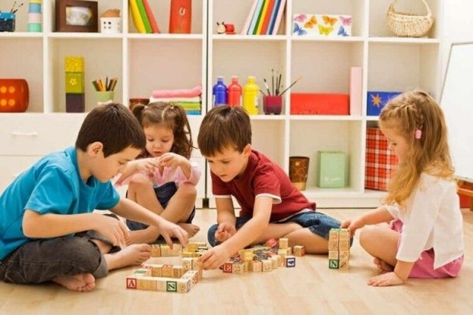

У Концепції сімейного і родинного виховання наголошується на тому, що «сучасна сім’я має стати головною ланкою у вихованні дитини, забезпечити їй належні матеріальні та педагогічні умови для фізичного, морального і духовного розвитку».
І це закономірно, адже побудувати повноцінну національну школу без активної участі й підтримки сім’ї неможливо.
В останні роки в різних областях дефектологічної науки з’явились роботи про необхідність активного вивчення сім’ї, яка виховує дитину з особливими потребами. Фахівців цікавлять питання не лише формування у дітей нових умінь та навичок, вони розглядають сім’ю як основний стабілізуючий фактор адаптації дитини. Тому психологічна зрілість батьків, їхні ідеали, досвід соціального спілкування найчастіше мають вирішальне значення в розвитку дитини.
Сім’я – це мікросоціум, в якому формуються моральні якості дитини, її відношення до людей, уявлення про характер міжособистісних взаємин. І цей факт не можна упускати як в діагностичній, так і в подальшій корекційній роботі із дитиною з проблемами в розвитку.
Не завжди умови виховання в сучасній сім’ї, на жаль, є сприятливими для розвитку і виховання неповносправних дітей. Крім того, виховання неповноцінної дитини особливо складне і відповідальне. Цю відповідальність батьки зобов’язані нести перед своєю дитиною та суспільством. Якщо дитина з особливими потребами позбавлена правильного виховання, то її особистісний недорозвиток поглиблюється, а самі діти можуть стати тягарем для родини і суспільства.
Сім’я дитини з відхиленнями в розвитку є її першим соціалізуючим інститутом. Процес дорослішання дітей такої категорії проходить з великими труднощами та у дещо сповільненому темпі, його також можна розділити на етапи:
І етап соціалізації – входження дитини в соціум. Першою сходинкою є адаптація її в сім’ї. Успішність цього процесу залежить від того, наскільки адекватно члени родини реагують на проблеми дитини і допомагають у їх подоланні. Виникаючі труднощі – результат неправильної позиції батьків та інших членів сім’ї.
ІІ етап соціалізації – це перебування дитини у спеціальному закладі. Важливу роль має відіграти такт педагогів, повага до дитини з особливими освітніми потребами. Налаштування дитини на перебування у закладі, на важливість нових змін у її житті виконують члени родини.
ІІІ етап соціалізації – адаптація дитини та її сім’ї власне у суспільстві, (пошук інших сімей з подібними проблемами, встановлення контактів, пошук своєї «соціальної ніші»).
Всі ці процеси неможливі без активної діяльності соціальних та психологічних служб (районних, міських, шкільних).
Однак роботу з сім’ями дітей з особливими потребами неможливо чітко організувати без всебічного вивчення проблем сім’ї, родинно-дитячих відносин.

Гармонійна внутрісімейна атмосфера розцінюється як корекційне середовище для дитини.
Сім’ї, в яких виховуються діти з відхиленнями в розвитку живуть під вантажем багато чисельних проблем, не кожен батько чи мати виявляються здатними прийняти недугу дитини, адекватно реагувати на постійно виникаючі проблеми. Відомо, що пролонгована психотравмуюча ситуація здійснює негативний вплив на психіку батьків та ускладнює їхнє відношення до дитини. Декого з батьків трагічність ситуації ламає. А власне особистісні якості батьків визначають можливості соціалізації дітей та адаптації до життя, тобто їхнє майбутнє. Важливою є наявність у батьків такої важливої якості як стресостійкість, саме вона необхідна для підтримки дитини. Відсутність же цієї якості вказує на нездатність батьків здійснювати виховання та соціальний супровід власної дитини протягом всього життя, взаємодіяти з фахівцями різного рівня чи навпаки, свідчить про схильність до аутизації по відношенню до дитини чи соціуму.

